Leopold-Franzens-Universität Innsbruck
Geographisches Institut

Die unsichtbaren Verschmutzungen – Licht, Luft und Lärm

Ein Web Mapping-Projekt

Lehrveranstaltung: 716409 Geoinformatik: Web Mapping
Sommersemester 2019

Dozent: | Klaus Förster, Bernhard Öggl
Bearbeiter: | Isabelle Beutelspacher, 11814878
 | Alexander Höfer, 11827028
 | Robin Kohrs, 11849820
Innsbruck, den | 18. Juni 2019

INHALTSVERZEICHNIS

ABBILDUNGSVERZEICHNIS 2
TABELLENVERZEICHNIS 2
1 Einleitung und Allgemeines 4
1.1 Organisation Happyhackerwebmapping 4
1.2 Themenfindung 4
2 Allgemeines Layout 5
3 Die Basics: Home, Research und About 7
3.1 Home 7
3.2 Research 7
3.3 About 7
4 Licht 7
4.1 Idee und Zielsetzung 7
5 Luft 10
6 Lärm 15
7 Probleme und Herausforderungen 17
8 Fazit 17
9 Literatur 17

ABBILDUNGSVERZEICHNIS

Abbildung 1: der Header der Website 5
Abbildung 2: HTML-Code des Headers 5
Abbildung 3: Header CSS-Code 6
Abbildung 4: Luftqualitätsindex für heute, morgen und übermorgen 11
Abbildung 5: luft.html Slideshow 12
Abbildung 6: luft.html Slideshow (2) 12
Abbildung 7: JavaScript Slideshow 13
Abbildung 8: luft.js JSONP-Ozondaten 14
Abbildung 9: luft.js Substring Datum und Uhrzeit 14
Abbildung 10: luft.js Popup 15
Abbildung 11: laerm.html Aufklappbare Texte 15
Abbildung 12: laerm.js Popups 16
Abbildung 13: CSS Zoom 16
Abbildung 14: laerm.html Monatsbericht Box 16
Abbildung 15: CSS Monatsbericht Boxen 16

Einleitung und Allgemeines
In diesem Abschlussbericht soll die Entstehung des Web Mapping-Projekts genauer beschrieben werden, welches eine Leistung des Master-Methoden-Moduls Web Mapping darstellt. Dabei wird auf den Findungsprozess der Idee, die inhaltliche Aufbereitung und auch die technische Umsetzung eingegangen. Es ist wichtig diese ersten Schritte der Ideenfindung auch zu erwähnen, da nicht alles so programmiert bzw. geschrieben werden konnte, wie es beim ersten Zusammenkommen in der Gruppe überlegt wurde. Mit Hilfe von HTML, JavaScript und CSS wurden thematische Seiten mit interaktiven Karten programmiert. Als Editor wurde Visual Studio Code verwendet und als Speichermedium ist die Cloud github.com zum Einsatz gekommen. Welche Probleme und Herausforderungen sich im Laufe herausgestellt haben, wird ebenfalls beschrieben.

Organisation Happyhackerwebmapping
Anfangs wurde in dem Speicherportal github.com eine Organisation erstellt, um den gemeinsamen Zugriff und das Nachvollziehen der programmierten Schritte der jeweils anderen nachvollziehen zu können. Diese besteht aus den github-Account-Inhaber isabellebeutelspacher, robinkohrs und alexhoefner.

Themenfindung
Die Verfasser haben verschieden geographische Hintergründe und ein hohes Interesse an Umweltthemen und dessen Zusammenhänge. Aufgrund der aktuellen Thematik der Europawahl (23.-26. Mai 2019) und den gemeindebezogenen Ergebnisdaten auf data.gv.at war die Überlegung, daraus eine Karte zu erstellen. Dies stellte sich allerdings nach Diskussionen und ersten Versuchen als zu kompliziert heraus. Nach anschließender Datensuche zu einem neuen Thema, sind die Daten für Luft-, Licht- und Lärmverschmutzung besser geeignet für das Web Mapping-Projekt. Sowohl die technische Umsetzung, als auch die persönlichen Interessen der Programmierer/in haben den Ausschlag gegeben.
Luft-, Lärm- und Lichtverschmutzung sind beim ersten Lesen nicht die ersten Umweltverschmutzungen, die einem einfallen. Dennoch sind die Menschen diesen tagtäglich ausgesetzt. Diese wurde aufgrund der guten Datengrundlage für das Bundesland Tirol programmiert. Nach persönlichen Interessen wurden die Gebiete zugeteilt.

Allgemeines Layout
Der kommende Abschnitt bezieht sich auf das allgemeine Layout, welches für alle Seiten angewendet wurde.
In Abbildung 1 ist der Header dargestellt, welcher mit Hilfe der Navigationsleiste durch die Seite führt.
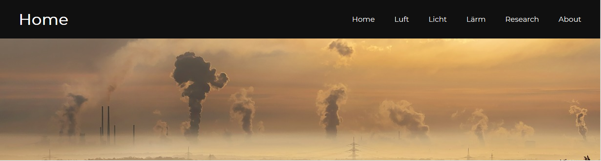
Abbildung 1: der Header der Website
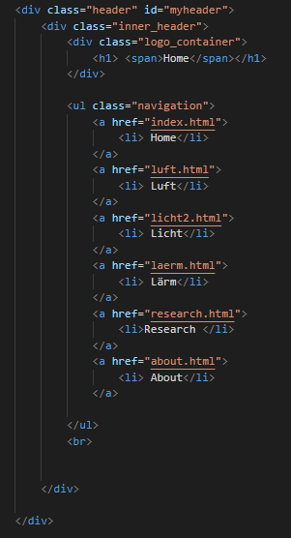
Der Header der Website sollte schlicht, aber gleichzeitig funktional sein. Darüber hinaus war es von Wichtigkeit, dass er auf jeder der Seiten gleich aussieht. Dies führte zu der Entscheidung für das gesamte Projekt nur ein CSS-Dokument zu verwenden. Der Header ist eine Art Kopfzeile, die ein Übersichtsmenü bietet. Es ist auffallend, dass sich auf den meisten Internetseiten eine solche Art von Aufbau wiederfindet. Für die Erstellung des Headers wurden in dem index.html-File drei <div>-Elemente hinzugefügt. Für den gesamten Header, also den schwarzen Balken von rechts nach links, ist das die <div class=“header>. Von Beginn des Wortes „Home“ bis zum Punkt „About“ ist die <div class=“innerheader“> zuständig. Für die Überschrift „Home“, welche sich auf jeder Seite anpasst, ist die div mit der Klasse class=logocontainer verantwortlich. Um die Links auf die entsprechende Seite zu setzten, wurde eine ungeordnete HTML-Liste mit der Klasse <ul class=“navigation“> erstellt. Das Ganze sieht im HTML-Code aus wie in Error: Reference source not found dargestellt.

Abbildung 2: HTML-Code des Headers
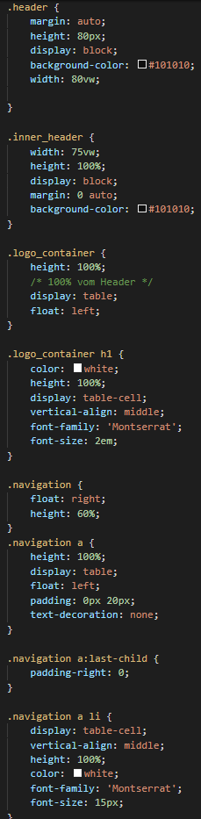
Die Namen wurden so gewählt, damit die einzelnen Elemente später im CSS einfach angesprochen und gestylt werden konnten. Die einzelnen Einstellungen in dem index.css-file können der Error: Reference source not found entnommen werden.

Für die Einbindung der Karten wurde auf die in der Übung kennengelernte, freie JavaScript-Kartenbibliothek Leaflet zurückgegriffen. Diese kann trotz ihrer verhältnismäßig schmalen Größe eine Vielzahl an hilfreichen Plugins einbinden und wird von vielen bekannten Internetseiten verwendet. Zur Grundsätzlichen Initialisierung der Leaflet-Karte wird im HTML-Code das Stylesheet und die JavaScript-Dateien eingebunden, damit man die Bibliothek als: „Hosted Version“ (vgl. Leaflet, 2019) verwenden kann. In einem kommenden Schritt wird der Container für die Karte erstellt, indem man im HTML ein <div>-Element erstellt, auf das man sich in dem CSS-Stylesheet bezieht, und das im JavasScript-file als Variable mit der Funktion L.map() aufgerufen wird.
Zudem wurde die Schrift und der body einheitlich gestaltet.

Abbildung 3: Header CSS-Code

Die Basics: Home, Research und About
Um den thematischen Seiten mit den interaktiven Karten einen Rahmen zu geben, wurden eine Home-, Research- und About-Seite erstellt.

Home
Die Home-Seite stellt den Anfang der Navigation dar und soll in die Thematik einleiten. Dies wird unterstützt durch drei Videos, die von der Plattform Youtube stammen und eingebunden wurden. Die Schwerpunktgebiet Luft, Licht und Lärm werden in den unterschiedlich aufgebauten Videos verschieden erklärt.

Research
Bei Interesse sich tiefer mit den Themen zu befassen, wurden wissenschaftliche Quellen zitiert, teilweise auch mit einer direkten Verlinkung des Artikels.

About
Um die Verfasser der Webseite und dessen Hautaufgabengebiet etwas vorzustellen wurden diese in der Rubrik About aufgelistet. Zusätzlich wurden die E-Mail-Adressen und der Guthub-Account hinterlegt, um bei Fragen sich an diese zu wenden.

Licht
Die kommenden Zeilen entstanden nach relativ frustrierenden Stunden auf der Suche nach einem Komma und der Einsicht, dass der Konsum an Kaffee und die Programmierleistung von mir keinen positiv linearen Korrelationszusammenhang haben. Demnach ist jeder orthographische Fehler bitte zu verzeihen.

Idee und Zielsetzung
Von vornerein war mir bewusst, dass all das was ich mir vorgenommen hatte nicht klappen würde. Aber das war an sich kein Problem, solange wenigstens ein kleiner Bruchteil davon funktionieren würde. Leider blieb es (vorerst) bei diesem Bruchteil. Darüber hinaus hat sich im Laufe des Prozesses die Zielsetzung immer wieder leicht angepasst. Wie der kommende Abschnitt zeigt ging es im Großen und Ganzen darum, Aufmerksamkeit auf das Thema Lichtverschmutzung zu werfen. Wie die Einbindung der „Globe at Night“-Daten (Globe at Night, 2018) zeigen, ist die Partizipation eines jeden einzelnen möglich, um zu einem besseren Verständnis für dieses Themenfeld zu sorgen.
Grundsätzlich entstand die Idee sich mit der Lichtverschmutzung zu beschäftigen aus reinem persönlichen Interesse. Wenn man aus einer Großstadt kommt aber gerne die Sterne beobachten will steht man meistens vor der Frage: Wie komme ich hier am schnellsten möglichst weit weg. Bei der suche der dunkelsten Orte half mir in der Vergangenheit häufig die Website: https://www.lightpollutionmap.info/ (vgl. Stare, 2019). Relativ naiv (jedoch nicht ganz so naiv wie der Emails an die ESA, sowie die NASA, die nachwievor unbeantwortet sind) sendete ich dem Betreiber der Website, Jurij Stare, eine E-Mail in der ich versucht habe möglichst wenig durchblicken zu lassen, dass nicht so viel darüber weiß, was ich eigentlich von Ihm will. Netterweise stellte er mir die von ihm verwendeten VIIRS-Layer als WMS-Server zur Verfügung. VIIRS steht für `Visible Infrared Imaging Radiometer Suite`. Zugegebenermaßen wurden die Layer, welche für die Jahre 2013-2019 existieren relativ unreflektiert übernommen. Die Layer wurden wie in Abbildung___ in die Leaflet-Karte eingebunden.

Als Start-Layer wurde der VIIRS-Layer von 2013 eingebunden. Jeder der einzelnen Layer wurde auf die Durchsichtigkeit von 0.5 gesetzt. An diese Stelle sollte eigentlich ein Regler folgen, mit dem der User selber bestimmen kann wie durchsichtig der Layer sein soll. Der Versuch ein von der Seite: „https://www.lightpollutionmap.info/“ heruntergeladenes Geotiff in Leaflet zu laden scheiterte trotz vehementer Anstrengungen. Dahinter stand die Idee jedem Pixel den Farbwert, und ergo einen Wert für die Lichtverschmutzung zu entnehmen.
Aus Frustration wurde zunächst ein „einfaches“ Plugin, die Leaflet-Minimap, eingebaut. Auch wenn es nicht das innovativste Plugin von Leaflet ist, so hilft die Minimap doch recht gut sich auf der Weltkarte zurechtzufinden. Für den Layer der Minimap wurde die Openstreetmap gewählt.
Ab diesem Punkt an wurden ca. 80% der Zeit in die Recherche gesteckt. Davon soll nicht alles bis ins Detail geschildert werden, aber die interessantesten Aspekte werden kurz erwähnt. Durch einen Artikel auf der Seite http://www.digital-geography.com/ stieß ich auf einen Vergleich zweier Karten die von der NASA erstellt wurden und die Welt bei Nacht zeigen. Diese, als Black-Marble 2012 bzw. 2016 bekannten Karten sind deswegen so besonders, da sie mittels Algorithmen versuchen Lichtquellen wie den Mond oder Feuer zu beseitigen und so zu einem spektakulären Bild der Erde bei Nacht führen (NASA, 2017).
Da sich auf Biegen und Brechen die beiden Layer bis zum derzeitigen Zeitpunkt nicht finden lassen konnten, wollte ich den Weg selber beschreiten und einen eigenen WMTS-Server mit dem Bild der NASA erstellen, welches sich für die Jahre 2012 und 2016 finden lässt (NASA, 2017b). Zu dem Zeitpunkt war mir die Naivität dieser Idee noch nicht bewusst. Aber Aufgrund der Begeisterung für dieses Vorhaben wurden sich gigabytegroße Dateien heruntergeladen, mittels QGis reprojizier und schließlich in TileMill als MBTiles abgespreichert. Neben der Tatsache, dass irgendwo in diesem Prozess das Verständnis für das was das eigentlich passiert abhanden ging, war es natürlich auch unmöglich die fertigen Tiles auf einem Server aufzusetzen.
Immerhin konnte der sogenannte „City_Lights_2012“-Layer der NASA mittels des Plugins leaflet-GIBS (Parshin, 2017) eingebunden werden (vgl. Abbildung___)
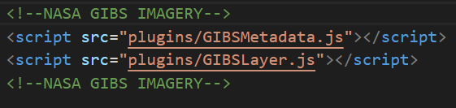
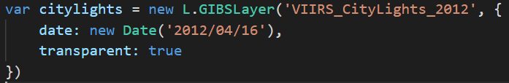

Das Plugin bietet darüber hinaus eine Vielzahl an interessanten Layern, die die Nasa zu Verfügung stellt.
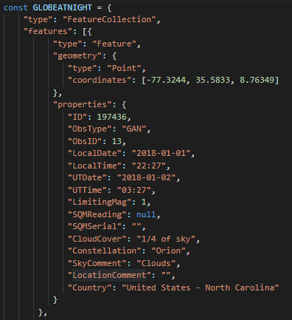
Ein weiterer Ansatz um in dem Feld der Lichtverschmutzung Aufmerksamkeit zu schaffen, war die Idee mittels Punkten, die vom User in Leaflet gesetzt werden können Fotos vom Nachthimmel einzubinden. Auch dieser Ansatz wurde nach einer Recherche, die nicht viel Aufschluss brachte zu den Akten gelegt. Anstatt dessen wurden, langweiligerweise, zwei Punkte selber im JavaScript gesetzt und in das Popup ein Bild gehangen. Auch hier bleibt im Sinne eines „Further Research“ noch viel Platz für Weiterentwicklungen.
Der vielleicht spannendste Aspekt der gesamten Seite ist der GeoJson-Datensatz des Globe at Night-Projektes. In diesem Citizen-Science-Programm werden seit 12 Jahren über 80.000 Beobachtungen von Privatpersonen in eine Datenbank aufgenommen. In dieses Beobachtungen geht es um die Subjektive Wahrnehmung des Nachthimmels. In meiner Leafletkarte habe ich die über 8000 Werte für das Jahr 2008 verwendet. Der dabei wichtigste Wert im Zusammenhang mit der Lichtverschmutzung ist der Wert LimitingMag (vgl. Abbildung___). Dieser gibt die limitierende Magnitude des Nachthimmels an. Mittels Hilfen auf der Website von Globe at Night kann man sein Auge schulen und die Beobachtungen verfeinern. Diese 7 Übungsbilder werden beispielhaft für das Sternenbild Orion auf unserer Website dargestellt. Außerdem gelangt man über den Link „Report“ direkt auf die Internetseite, von der man theoretisch seine Beobachtungen teilen kann.
Bevor sich hier noch mehr über Probleme während der Projektphase ausgelassen wird, geht es mit der Verschmutzung der Luft weiter. Wie hoffentlich deutlich wurde hat vieles von dem, was ich/wir uns vorgenommen haben nicht wirklich umgesetzt werden könne. Wie aber hoffentlich auch klar wurde hat das Projekt enormen Spaß bereitet und wird nicht mit der Präsentation abgeschlossen sein.

Luft
Die Luftverschmutzung stellt einen wesentlichen Teil der „unsichtbaren Verschmutzungen“ dar. Dieselfahrverbote, Ozonwerte und Stickoxide werden nahezu täglich in den Medien diskutiert.
Zuerst werden allgemeine Informationen zur Luftverschmutzung dargestellt, wobei kurz auf die verschiedenen Arten der Luftverschmutzung eingegangen wird. Im Folgenden werden Daten der ZAMG mittels einer Slideshow aufbereitet. Der live Luftqualitätsindex für heute, morgen und übermorgen bietet eine einfache und übersichtliche Darstellungsoption (Abbildung 4).
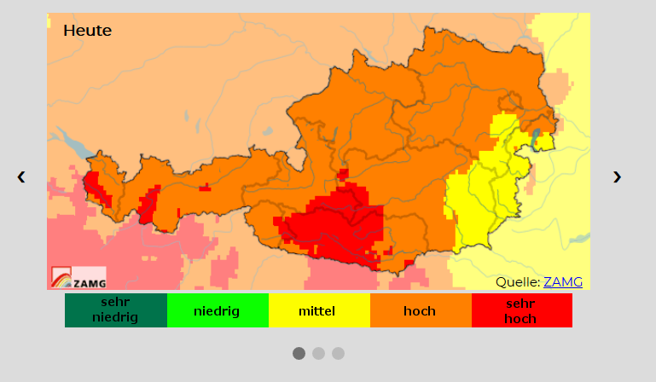
Abbildung 4: Luftqualitätsindex für heute, morgen und übermorgen

Für die Slideshow der ZAMG-Prognosedaten wird zudem auf Code (javascript, HTML und CSS der W3 Schools (2019) zurückgegriffen, welche entsprechend modifiziert wurden. Diese sind in Abbildung 5, Abbildung 6 und Abbildung 7 dargestellt.
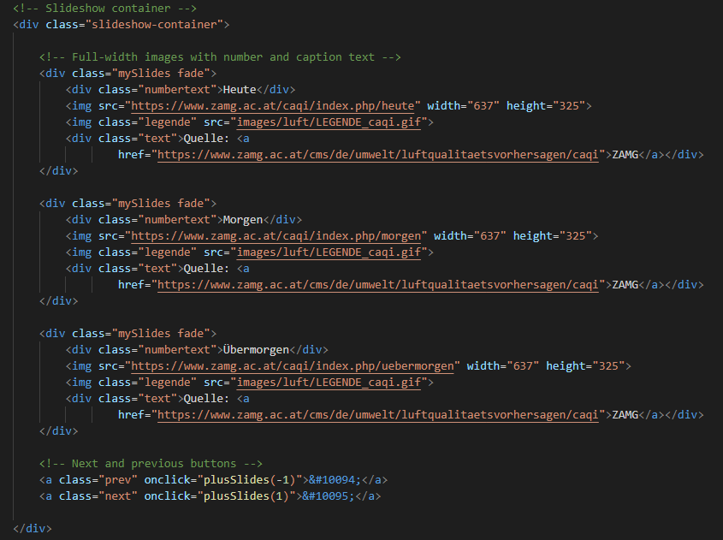
Abbildung 5: luft.html Slideshow
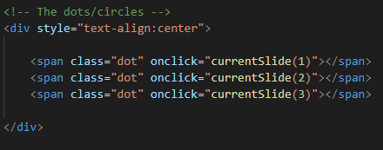
Abbildung 6: luft.html Slideshow (2)

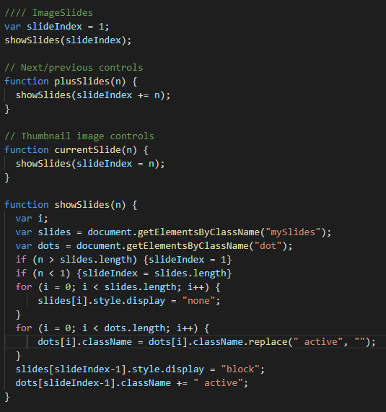
Abbildung 7: JavaScript Slideshow
Aus den Ozondaten des Umweltbundesamts wird eine Karte mit den verschiedenen Messstationen inkl. Marker und Pop-up erstellt. Anschließend wird eine Heatmap mittels Leaflet.heat erstellt.
Danach werden die JSONP-Ozondaten mittels Script und einer Abfragefunktion eingelesen (Abbildung __). In Folge wird eine for-Schleife verwendet, um die einzelnen Daten aus dem JSONP-file herauszulesen. Die Daten werden dabei innerhalb der Funktion in Variablen (let lat, let lng, …) geschrieben.

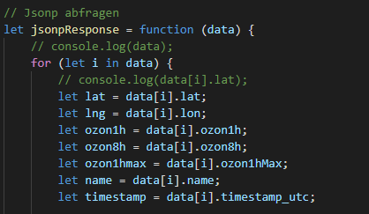
Abbildung 8: luft.js JSONP-Ozondaten

Um für den Marker den Zeitstempel (Timestamp) in Datum und Uhrzeit aufzuteilen, sowie die Zeitzone zu entfernen wird ein Substring gebildet. Dies ist in Abbildung 9 zu sehen.
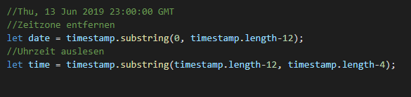
Abbildung 9: luft.js Substring Datum und Uhrzeit

Anschließend werden Markerpunkte an den einzelnen Ozonmessstationen erzeugt, die bei Aufruf der Homepage dargestellt werden sollen. Diese sollen jedoch zudem über die Gruppe „markergruppe“ ein- und ausgeblendet werden können, um gegenbenenfalls die Heatmap separat betrachten zu können. Die „markergruppe“ wurde eingangs des Javascripts als „const markergruppe = L.featureGroup()“ definiert.
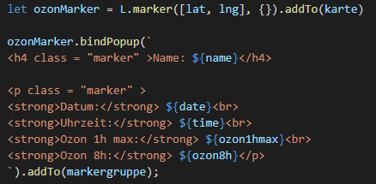
Abbildung 10: luft.js Popup

Um die Karte auch im Fullscreen-Modus betrachten zu können wird zudem das Leaflet-Fullscreen Plugin verwendet, welches aus den Übungsskripten des Kurses übernommen wurden.

Lärm
Der Fluglärm in Innsbruck, des Landeshauptstadt des Bundeslandes Tirol, ist für die meisten Menschen eine starke Belastung. Durch die kanalisierte Tallage ist die Lautstärke der startenden und landenden Flugzeuge in der ganzen Stadt zu hören. Die Datengrundlage von data.gv.at zeigt an drei Messstellen (Ursulinen, Allerheilgen und Völs) den Tages-, Abend- und Nachtindex des Lärmpegels. Diese werden täglich gemessen.
Zuerst wurden allgemeine Informationen zum Thema Lärm zusammengestellt. Um die Seite übersichtlich zu gestalten, wurden die Texte mit Hilfe von <details> und <summary> als aufklappbare Bereiche programmiert. Dies wurde im laerm.html geschrieben und ist in Abbildung 11 zusehen.
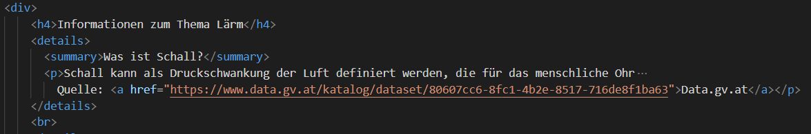
Abbildung 11: laerm.html Aufklappbare Texte

Die interaktive Karte stellt an den drei Messstellen den Tageslärmindex des Jahres 2018 dar. In den Popups befinden sich die in Excel erstellten Diagramme (Abbildung 12), welche durch das darüberfahren mit dem Mauszeiger sich um 100% vergrößern (Abbildung 13). Basierend sind dafür die Kartenlayer der Leafletbibliothek. Es wurde ebenfalls das Leaflet-Plugin Fullscreen verwendet.
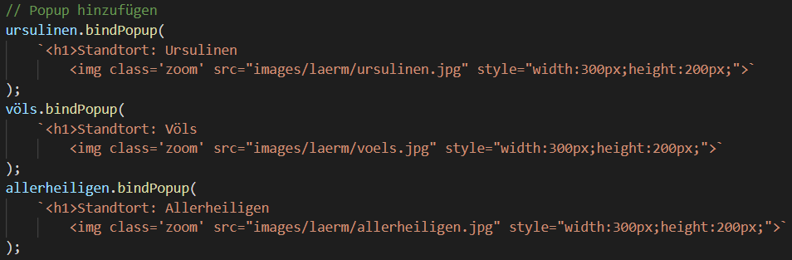
Abbildung 12: laerm.js Popups
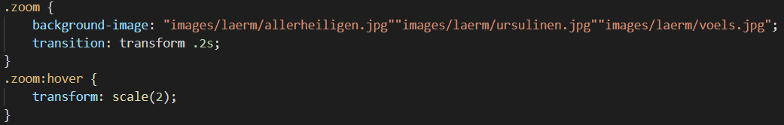
Abbildung 13: CSS Zoom

Es folgen die Erklärungen zur Karte, welche zum einen eine Definition von Tages-Lärmindex und zum anderen die Messfehler beinhaltet.
Das Land Tirol veröffentlicht jeden Monat einen Bericht über die gemessenen Werte. Diese Berichte wurden für die vergangenen Monate des Jahres 2019 in Form von nebeneinander liegenden Boxen hinterlegt. Mit einem PDF-Icon wird deutlich, dass es sich um ein PDF-Datei handelt. Im laerm.html wurde dies wie folgt programmiert:
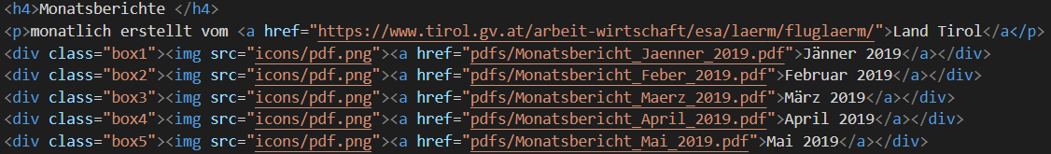
Abbildung 14: laerm.html Monatsbericht Box
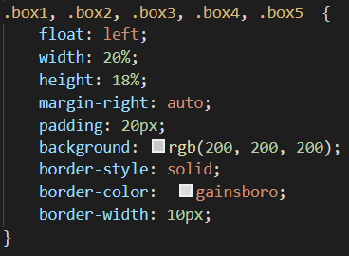
Abbildung 15: CSS Monatsbericht Boxen

In Abbildung 15 ist das stylen der Boxen, welches m CSS gemacht wurde, zu sehen.
Abschließend wurden ein paar Internetseiten mit weiterführenden Infos als ungeordnete Liste aufgeführt.

Probleme und Herausforderungen
Dies führte zu der Entscheidung für das gesamte Projekt nur ein CSS-Dokument zu verwenden. Im Nachhinein würden wir diese Entscheidung wahrscheinlich nicht mehr so treffen, da man sich so noch stärker limitiert, was das simultane Arbeiten an dem Projekt betrifft.
Kurz vor Abgabe des Berichts kann die Heatmap als nicht zufriedenstellend bezeichnet werden, da der Color-Gradient nicht auf die einzelnen Werte zugreift. Das ist vermutlich darauf zurückzuführen, dass die Variable „ozonPoints“ für jeden Punkt innerhalb der for-Schleife definiert wird und der L.heatLayer somit nur aus dem letzten i-Wert für alle Punkte berechnet wird (Abbildung __).
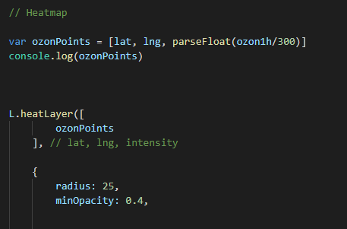

Fazit
- Herausforderungen und Probleme

Literatur
https://www.w3schools.com/howto/howto_js_slideshow.asp
https://github.com/Leaflet/Leaflet.heat
Stare, J. (2019): https://www.lightpollutionmap.info/. Letzter Zugriff: 16.06.2019.
NASA (2017): Night Light Maps Open Up New Applications. [online]. https://earthobservatory.nasa.gov/images/90008/night-light-maps-open-up-new-applications. Letzten Zugriff: 16.06.2019.
NASA (2017b): Earth at Night: Flat Maps. [online]. https://earthobservatory.nasa.gov/features/NightLights/page3.php. Letzter Zugriff: 16.06.2019.
Globe at Night (2018): Maps and Data. [online]. https://www.globeatnight.org/maps.php. Letzter Zugriff: 16.06.2019.
Parshin, A. (2017): Leaflet plugin for NASA GIBS Imagery integration. [online]. https://github.com/aparshin/leaflet-GIBS. Letzter Zugriff: 16.06.2019.

